Mediador Game: Um jogo baseado em processo de negócio para treinamento organizacional

REMOVIDO PARA REVISÃO **1,** REMOVIDO PARA REVISÃO **2,** REMOVIDO PARA REVISÃO **3**

1,3 REMOVIDO PARA REVISÃO

2 REMOVIDO PARA REVISÃO

***Abstract.*** *This work presents a digital game based on business processes to support the training of organization processes. Digital games have developed more and more, not only as a form of entertainment, but with the purpose of offering a playful experience for the player, which can be used in training, development and awareness. These digital games based on business processes are designed using the Play Your Process (PYP) method that describes the steps to transform elements of process models into game design elements. The Mediator Game was developed with the aim of using digital games with an approach to train professionals in business processes and evaluate their effectiveness.*

***Resumo.***  *Este trabalho apresenta um jogo digital baseado em processos de negócio para apoiar o treinamento de processos organizacionais. Os jogos digitais têm se desenvolvido cada vez mais, não só como forma de entretenimento, mas com o propósito de oferecer uma experiência lúdica para o jogador, podendo ser usado em treinamento, desenvolvimento e conscientização. Esses jogos digitais baseados em processos de negócio são projetados utilizando o método Play Your Process (PYP) que descreve as etapas para transformar elementos de modelos de processos em elementos de design de jogos. O Mediador Game foi desenvolvido com o intuito de usar jogos digitais com uma abordagem para treinar professionais em processos de negócio e avaliar sua efetividade.*

# 1. Introdução

O Jogo apresentado neste artigo está inserido em um projeto de pesquisa do Grupo de Pesquisa e Inovação em Ciberdemocracia [CIBERDEM][1] da Universidade Presbiteriana Mackenzie, que propõe por objetivo explorar o uso de jogos digitais como ferramentas capazes de motivar, engajar e motivar profissionais e, ao mesmo tempo, habilitá-los a compreender sobre seu funcionamento. Neste trabalho, abordamos o processo de seleção de mediadores em um Centro Judiciário de Solução de Conflitos e Cidadania [Cejusc 2021]. O protótipo do jogo surgiu da proposta de tentar demonstrar as responsabilidades que tange a secretaria de mediação de conflitos. Neste artigo, apresentaremos um protótipo – Mediador Game – desenvolvido com o objetivo de possibilitar à secretária de mediação compreender seu funcionamento, ao mesmo tempo que se diverte e aprende detalhes do processo. Este artigo é dividido em 5 partes: a Seção I corresponde a esta introdução; a Seção II descreve a fundamentação teórica; na seção III está a metodologia; a Seção IV conclui o artigo.

# 2. Fundamentação Teórica

Estudos anteriores [Andrade et.al 2018] apresentaram os resultados de um levantamento bibliográfico sobre jogos digitais com cunho educativo e com o governo, descrevendo suas características principais. Os jogos foram desenvolvidos em sua maioria, com baixa qualidade gráfica e gameplay simples. O principal desafio de construir jogos digitais que auxiliam o entendimento e aprendizagem está em simplificar a complexidade de suas regras e entendimento. Os jogos digitais baseados em processos de negócio apresentam um processo de negócio de forma ludificada e permitem assim, aos jogadores, compreender e aprender seu funcionamento de forma divertida e engajante e desenvolver reflexões em relação à sua necessidade, sua prática, desafios e limitações [CLASSE et al. 2019]. Como método de design o *Play Your Process* (PYP) une as áreas de gestão de processos de negócio e design de jogos com o intuito de promover a aproximação entre as pessoas e os processos organizacionais através de jogos baseados em processos de negócio [CLASSE 2019]. Um passo importante deste método é o mapeamento dos elementos de um modelo de processos em elementos de design de jogos, garantindo que o jogo permaneça fiel ao modelo de processos [CLASSE 2019].

## 2.1. Design do Mediador Game

No design do Mediador Game, nos concentramos em explorar detalhes e informações necessárias e geradas de cada uma das atividades do processo (Figura 1) tais como: analisar solicitação, cadastrar solicitação do cidadão no sistema, expedir carta-convite e selecionar mediador.

Considere o modelo de processo (Figura 1) para projetar este processo como um jogo foi mapeado os elementos do processo em elementos do jogo: eventos (“Solicitação feita e conflito relatado”, “TSM de ausência redigido” e “Mediador recepciona as partes”) como eventos iniciais e finais no jogo; ator ("Secretária") como personagem ou cenário do jogo; atividades (“Analisar solicitação”, “Cadastrar solicitação”, “Expedir carta-convite, “Selecionar mediador”, “Aguardar sessão com MC”, “Recepcionar as partes”, “Comunicar ausência” e “Encaminhar as partes”) como tarefas ou fases do jogo; recursos (“DCP” e “SPE”) como ferramentas.

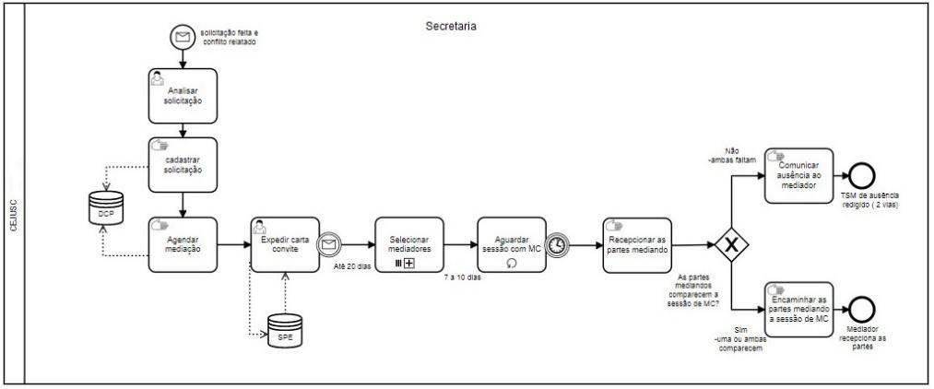

**Figura 1. Processo de Mediação Cejusc**

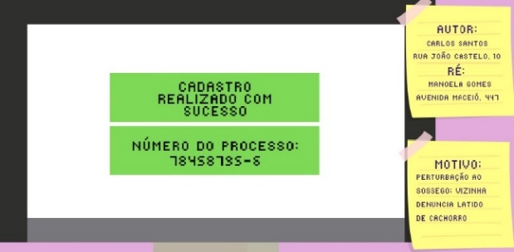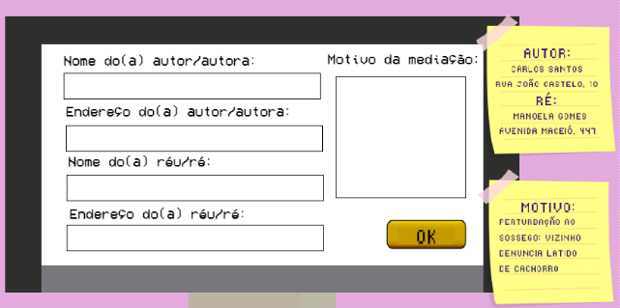 O jogo tem o propósito de transmitir o processo de maneira lúdica, com informações de detalhes de como realizar todas as atividades. O mundo do jogo apresenta a situação de uma secretária que participa de todas as etapas do processo de mediação de conflitos desde a chegada da mensagem do cidadão até encaminhar as partes (autora e ré) à sessão de mediação ou comunicar ausência ao mediador. Para iniciar o processo de mediação, é preciso ter uma solicitação e fazer sua análise. Após isso, é necessário o cadastro das informações das partes (Figura 2) para gerar o número do processo (Figura 3).

**Figura 2. Cadastrar solicitação Figura 3. Cadastro realizado**

No cenário “Selecionar Mediador”(Figura 4), foi explorado um contexto de perguntas e respostas entre a secretária e um personagem da atividade. A secretária responde às perguntas sobre as informações necessárias e geradas da atividade do processo. Além disso, para as tarefas de analisar solicitação e expedir carta-convite foram desenvolvidos um quiz, onde o jogador tem a opção de marcar três possíveis respostas, sendo apenas uma alternativa correta ganhando pontos ao acertar (Figura 5).

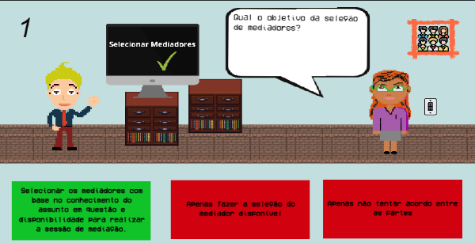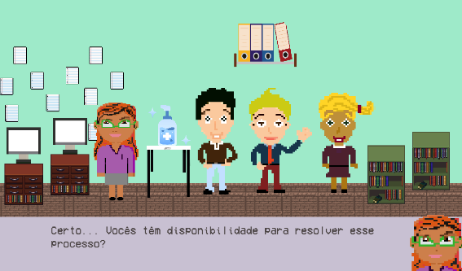

**Figura 4. Selecionar Mediador Figura 5. Selecionar Mediador 2**

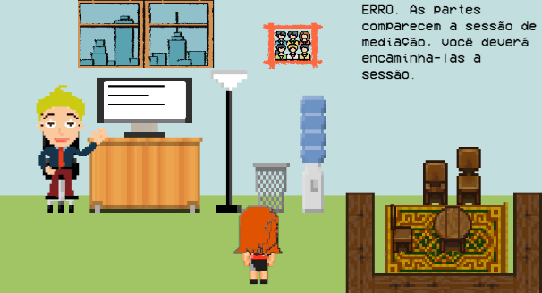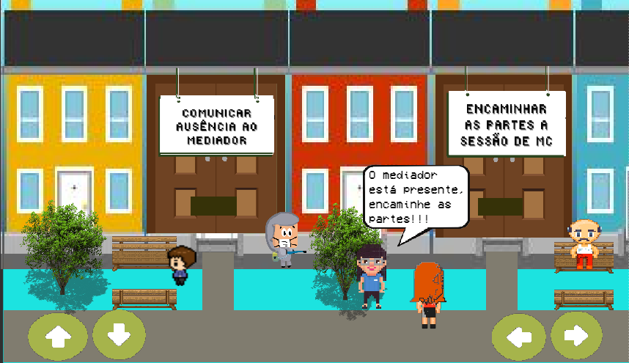 Já no cenário “Recepcionar as partes” (Figura 6), o jogador pode escolher tanto ir para o cenário de “Comunicar ausência ao mediador” (Figura 7), quanto “Encaminhar as partes à sessão de MC” quanto esses comparecem. Mesmo que não haja ausência das partes, e o jogador resolver comunicar ausência, aparecerá uma mensagem direcioná-lo de volta ao layout anterior para encaminhar as partes.

**Figura 6. Recepcionar as partes Figura 7. Comunicar ausência**

# 3. Metodologia de Pesquisa

Para a etapa de desenvolvimento do jogo digital baseado em processos de negócio, os autores receberam um GDD (Game Design Document) previamente definido, produzido pelo método Play Your Process. Os sons e imagens foram obtidos de forma gratuita, realizando buscas em sites que oferecem componentes de jogos de forma livre, e imagens gratuitas do Google. A implantação do jogo foi realizada no software Construct 3[2], a escolha foi feita devido maior facilidade de aprendizado e implementação. O design para construção de alguns personagens foi no Krita, Piskel e Canva. O jogo funciona em Android (APK) a partir da versão 5.

# 4. Conclusão

Neste artigo, apresentamos o design do Mediador Game, um jogo que explora as possibilidades de usar jogos digitais baseados em processos de negócio para treinamento de processos, de maneira lúdica, engajante, e ao mesmo tempo efetiva. O treinamento de processos pode ser uma atividade complexa, para as organizações. A pesquisa está inserida no uso de jogos para simplificar o entendimento do processo de negócio, atrair e engajar o profissional na prestação de serviços. O protótipo do Mediador Game está em fase de avaliação. Como trabalhos futuros sugere-se: aperfeiçoar o design, incluir novas versões, ambientes para o jogo e ajustar melhorias e acrescentar fases. As informações do contexto do jogo foram criadas com base em informações do processo de mediação de conflito do estado do Rio de Janeiro.

# Referências

Andrade, V. C. G. Araujo, R. M. and Classe, T. M. Jogos Digitais e Serviços Públicos: Um levantamento. Relate-DIA. Departamento de Informática Aplicada. Universidade Federal do Estado do Rio de Janeiro. 2018

Cejusc.(2021) Centros Judiciários de Solução de Conflitos e Cidadania. <http://www.tjrj.jus.br/web/guest/institucional/mediacao/cejusc>.

Classe, T. M. (2019). “Play your process: um método de design de jogos digitais baseado em processos de negócio”. PhD thesis, Programa de Pós-graduação em Informática (PPGI). Universidade Federal do Estado do Rio de Janeiro (UNIRIO), Rio de Janeiro, Brasil.

Classe, Tadeu; XEXEO, Geraldo; ARAUJO, Renata. (2019) “Jogos Digitais Baseados em Processos de Negócio”. SBGAMES. Rio de Janeiro.

McGonigal, J. (2011). Reality is broken: Why games make us better and how they can change the world. The Penguin Press.

1. ciberdem.mack.com.br
2. https://www.construct.net/en